LESIÓN CEREBRAL
TRAUMÁTICA

Protection & Advocacy for Traumatic Brain Injury
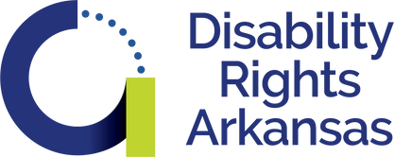
(El programa de Protección y Apoyo de Lesión Cerebral Traumática) fue creado para brindar servicios de protección y apoyo a personas que han sufrido una lesión cerebral traumática.

E s t a p u b l i c a c i ó n h a s i d o r e s p a l d a d a p o r l a
A d m i n i s t r a c i ó n d e A s u n t o s s o b r e l a V e j e z ( A C L p o r s u s s i g l a s e n i n g l é s ) , E l D e p a r t a m e n t o d e
S a l u d y R e c u r s o s H u m a n o s ( H H S p o r s u s s i g l a s e n i n g l é s ) d e l o s E E . U U . c o m o p a r t e d e u n a
c o n c e s i ó n e c o n ó m i c a c o n e l 1 0 0 f i n a n c i a d o p o r e l A C L / H H S . E l c o n t e n i d o e s d e l a u t o r ( e s ) y n o
n e c e s a r i a m e n t e r e p r e s e n t a n l o s p u n t o s d e v i s t a
o f i c i a l e s , n i p u b l i c i d a d , p o r e l A C L / H H S , o d e l G o b i e r n o d e l o s E E . U U .

Información, referencias, y asesoría
¿Cómo puede el DRA ayudar?
Abogacía individual y familiar
Representación legal Capacitación de
autodefensa

Escanee el código QR Aprenda más sobre nuestros esfuerzos de apoyo de TBI.

Contáctenos
Teléfono: 501-296-1775 V/TTY Línea gratis: 800-482-1774 V/TTY Correo electrónico: info@disabilityrightsar.org

